ECIE4012
The Principles of Learning and Teaching

Portfolio

Student Number: 2309078
Lily Meddings

Blog 1
Demonstrate your understanding of a theory of learning from the following list: Bruner, Skinner, Piaget, Vygotsky, Froebel

The Friedrich Frobel's Franchise
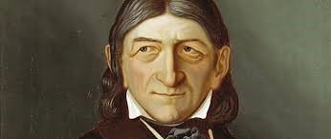
Pan mae pobl yn meddwl am ddysgu, mae rhai yn meddwl am ysgol, prifysgol, arholiadau, llawer o draethodau. Wyt ti’n meddwl bydd pobl yn meddwl am chwarae? Wel, trwy Friedrich Froebel mae’n credu bydd plentyn yn dysgu deall yn well o’r byd trwy chwarae. Roedd Frobel yn addysgwr Almaeneg a anwyd ym mis Ebrill 1782, roedd e sylfaenydd y Kindergarten cyntaf. (Early Education, 2021) Rydw i'n credu bod penderfynu ar allu plentyn yn seiliedig ar a allant gofio ffeithiau i ateb cwestiynau arholiad yw’r ffordd anghywir o nodi eu gallu a dangos eu sgiliau. Rydw i'n aelod o dim Frobel! Felly, without further ado, gadewch i ni ddysgu am yr Adeiladwr, Friedrich Froebel, theori chwarae.

Mae’n debyg eich bod yn pendroni beth yw hanfod damcaniaeth chwarae Froebel, gadewch i ni fynd i mewn iddo. Froebel yn datblygu ymagwedd wahanol at addysgu plentyndod cynnar “emphasising the importance of play, creativity, and hands-on learning experiences”. (Teaching, 2024) Yn 1837, Froebel yn sefydlu Kindergarten cyntaf yn yr Almaen. Mae’r difiniad o ‘Kindergarten’ yw plentyn a gardd, athrawon yn cael eu hystyried fel y garddwyr a mae plant yn cael eu hystyried fel planhigion a dyfir gan athrawon. (David, Goouch, and Powell, 2016, p.34) Lot o syniadau Froebel yn dod o ei fagwraeth, gan ei fod yn treulio llawer o amser y tu allan ac yn yr ardd fel plentyn, yn amlwg yn ei ddamcaniaeth chwarae. (Bruce, 2012) Fel plentyn, roeddwn i’n teulio llawer o amser tu allan yn creu tai pryfed a plannau blodau a llysiau. Yn anfoddus, lot o blant yn treulio amser chwarae gemau ar-lein a treulio llai amser yn y gardd neu tu allan o gwbl.

Rydw i wedi llunio rhestr ar sut mae Froebel wedi cael dylanwad ar addysg. Rydw i'n siwr efallai eich bod wedi adnabod y rhain o’r blaen, ond ddim yn gwybod o ble y daethant, oherwydd yn sicr wnes i ddim!
- Froebel yn dylanwadu ar Maria Montessori (wyt ti wedi clywed am ysgolion Montessori?) a Rudolph Steiner (eto, wyt ti wedi clywed am ysgolion Steiner?).
- Defnydd o symbolau ar blociau pren, rhifau a gemau gwaith, lluniad, canu, dawnsio ac astudio natur. (Froebel Trust, 2022)
- Roedd yn credu y dylai plant ddatblygu eu hunain trwy eu gweithgareddau eu hunain i dyfu i fyny fel unigolion meddwl rhydd.
- Pwysigrwydd o berthynasau rhwng ysgolion, rhieni a’u cymunedau. Ymddriried ynof, mae’n llawer haws pan fydd cyfathrebu rhwng pawb!
- Roedd Froebel yn erbyn cofio, mewn cyferbyniad a’r lleoliadau addysg traddodiad.

Rhai ffug syniadai gyda’r damcaniaeth Froebel yw mae gormod o amser rhydd yn hytrach na dysgu. Ond gyda’r damcaniaeth Froebel, nid yw chwarae yn cael ei weld fel adloniant! Pa mor wych yw hynny? Mae’n gwneud y dysgu’n hwyl ac yn ennyn diddordeb y plentyn, gan wneud iddo feddwl ei fod yn chwarae. Trwy chwarae, gall plant ddatblygu eu dealltwriaeth o gysyniadau. (Care for Kids, 2023) Yn y erthygl ‘Care for Kids’ , mae’n nhw’n esponio sut mae Froebel yn cyflwyno ‘Gifts and Occupations’ i cefnogi ddysgu plant a datblygiad. Felly, “Gifts refer to simple objects, such as wooden blocks, balls, and sticks, which encourage exploration, manipulation, and construction” a “Occupations involve more complex hands-on explorations and practice with skills like clay work, woodwork, lacing, weaving, drawing, and cutting”. (Care for Kids, 2023) Pe bawn i wedi dysgu mwy am lesio, gwehyddu a gwaith coed yn yr ysgol, byddai’r sgiliau wedi bod yn fwy defnyddiol I'w dysgu na dysgu am yr hyn a ddefnyddiodd y Frenhines Elizabeth fel ei cholur!
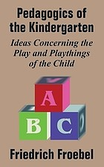
(worldcat.org, 2025)

Felly, ar ol darllen fy mlog, beth wyt ti’n meddwl am Damcaniaeth Froebel? Rydw I'n meddwl, ydych chi’n eisiau gwybod sut mae’n berthnasol yn y Deyrnas Unedig, ydw I'n iawn? Oce, i orffen, gadewch i ni fynd i mewn iddo. “Learning through play was introduced in the UK in 2000, in the program “The Curriculum Guidance for the Foundation Stage”. An organized learning atmosphere in a fun activity that is socially acceptable to children, dealing with humans or objects around them” (Okita, 2012. Taylor & Boyer, 2019) Kindergarten neu Cyfnod Sylfaen, fel y’i gelwir yn y Deyrnas Unedig, mae’n cael ei gydnabod fel rhywbeth pwysig yn natblygiad plant.

Rwy’n gobeithio y byddwch yn gweld hyn yn ddiddorol, os ydych chi eisiau darganfod mwy am theori chwarae Freidrich Froebel, edrychwch ar y dolenni isod.
Hwyl am nawr!

Blog 1: Reference list
Bruce, T. 2012. Early Childhood Practice: Frobel Today. London: SAGE (Accessed 20th December 2024)

Care for Kids (2023). The Froebel Approach. [online] www.careforkids.com.au. Available at: https://www.careforkids.com.au/blog/the-froebel-approach. (Accessed 4th January 2025)

David, T. Goouch, K and Powell, S (2016) - The Routledge International Handbook of Philosophies and Theories of Early Childhood Education and Care. London: Routledge. (Accessed 20th December 2024)

Early Education (2021). Friedrich Froebel – Early Education. [online] Early Education. Available at: https://early-education.org.uk/friedrich-froebel/. (Accessed 20th December 2024)

froebel-museum.de. (n.d.). Friedrich Fröbel Museum - Friedrich Froebel. [online] Available at: https://froebel-museum.de/pages/en/friedrich-froebel.php?lang=EN. (Accessed 4th January 2025)

‌ FROEBEL TRUST (2022). Froebelian principles. [online] Froebel Trust. Available at: https://www.froebel.org.uk/about-us/froebelian-principles. (Accessed 4th January 2025)
‌
Okita, S. Y. (2012). Social Interactions and Learning. In N. M. Seel (Ed.), Encyclopedia of the Sciences of Learning (pp. 3104–3107). Springer US. https://doi.org/10.1007/978-1-4419-1428- 6_1770 (Accessed 4th January 2025)

Taylor, M. E., & Boyer, W. (2020). Play-Based Learning: Evidence-Based Research to Improve Children’s Learning Experiences in the Kindergarten Classroom. Early Childhood Education Journal, 48, 127–133. https://doi.org/10.1007/s10643-019-00989-7 (Accessed 4th January 2025)

Teaching, M. (2024). My Teaching Cupboard. [online] My Teaching Cupboard. Available at: https://www.myteachingcupboard.com/blog/froebel-theory-of-play. (Accessed 20th December 2024)
‌
Worldcat.org. (2025). Available at: https://search.worldcat.org/title/Friedrich-Froebel%27s-pedagogics-of-the-kindergarten-or-His-ideas-concerning-the-play-and-playthings-of-the-child/oclc/55220629 [Accessed 4 Jan. 2025].

Blog 2
Demonstrate your understanding of a theory of learning from the following list:
Bruner, Skinner, Piaget, Vygotsky, Froebel. The theory must be different to Blog 1.
Yr isaf i lawr ar Vygotsky
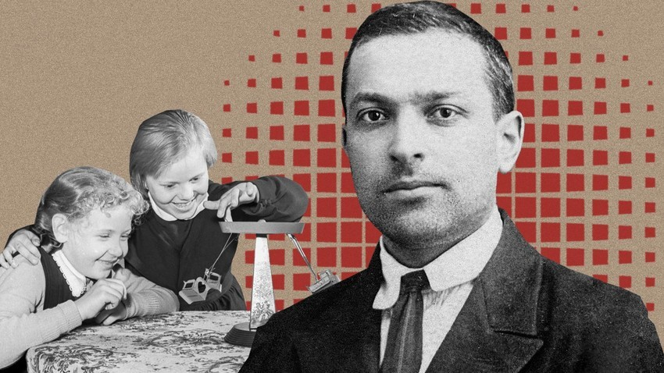
(Paikova, 2020)
Pwy yw Vygotsky?
Os ydych chi eisiau dysgu am Lev Vygotsky, rydych chi wedi dod i'r lle iawn! Cafodd ei eni ar 17 Tachwedd 1896 yn Belarus a bu farw ar y 11 Mehefin 1934 yn Russia. (Wikipedia, 2019) Roedd Vygotsky yn seicolegydd Rwsiaidd a oedd yn adnabyddus damcaniaeth gymdeithasol-ddiwylliannol. (Cherry, K. 2023) Rydw i'n siwr eich bod chi eisiau gwybod mwy am hynny, felly daliwch ati i ddarllen!

I ddechrau, dywedodd Vygotsky fod gan fabanod bedwar swyddogaeth feddyliol sylfaenol, sylw, teimlad, canfyddiad a’r cof. Trwy ryngweithio a’u hamgylchedd cymdeithasol-ddiwylliannol mae’n swyddogaethau hyn yn dod fwy effeithiol a datblygedig. Mae’r rhain yn arwain at swyddogaethau meddyliol uwch wrth I'r babi dyfu a’i nod yw taro meddwl a dysgu annibynnol. Diddorol, yn do fe!

Ynglyn a’r theori
“Vygotsky believed cognitive development is influenced by cultural and social factors.” (Mcleod, 2024) Mae’r damcaniaeth Vygotsky yn canolbwyntio ar plant yn gweithio gyda grwpiau o pobl a ddysgu trwy rhyngweithio cymdeithasol. Mae’n caniatau i'r dysgu yr ydym yn cydnabod ei wneud, er enghraifft, sut y dylai plentyn weithredu yn yr ysgol, yn y parc chwarae a gyda phlant ac oedolion eraill. Fel plentyn, rydw i'n cofio ro’n i wastad yn cymysgu gyda phlant ac oedolion eraill, boed hynny yn yr ysgol, clybiau chwaraeon neu ar y penwythnosau. Mae’r plentyn yn cael ei weld fel rhan o gr$w$p y gall rhannu profiadau dysgu ag ef. Drwy’r rhyngweithiadau hyn, bydd plant yn cael gwerthoedd diwylliannol credoau a strategaethau datrys problemau gan wahanol aelodau o gymdeithas. (Mcleod, 2024) Gelwir hyn yn ‘More Knowledgeable Other – MKO’, rhywun sydd a gwell dealltwriaeth o bwnc. (National STEM Learning Centre, n.d.) Oes gennych chi MKO? Mwy na un? Mae cael MKO mewn gwahanol rannau o’n bywyd yn fuddiol iawn i'n datblygiad sgiliau, a dyna pam maw Vygotsky wedi ei ymgorffori yn ei damcaniaeth adeileddiaeth gymdeithasol.

Pwysigrwydd iaith yn damcaniaeth Vygotsky
- Y brif ffordd y mae oedolion yn trosglwyddo gwybodaeth i blant.
- Mae gennym ni araith breifat (mewnol)
- Mewn lleferydd preifat, mae plant yn cynllunio gweithgareddau a strategaethau, sy’n cynorthwyo datblygiad gwybyddol.
- Gyda lleferydd tragwyddol (deialog ag eraill) gall plant gyfleu eu dealltwriaeth.
‘Zone of Proximal Development’
Ydych chi wedi clywed am yr ‘Zone of Proximal Development’ o’r blaen? Cyn ymchwilio i Vygotsky a’i ddamcaniaethau doeddwn i ddim wedi clywed amdano! Ond, rydw i'n credu y byddwch chi’n ei hoffi. Mae’r Zone of Proximal Development yn dangos gallu’r plentyn i gwblhau tasg gyda chymorth MKO – cofiwch ddarllen am y MKO? Mae’n fath o ddysgu sgaffaldiedig. (Walker, 2015)
Mae’r Zone of Proximal development wedi’i rannu’n dair lefel. Yn gyntaf, mae gennym Lefel y Datblygiad Potensial, mae hyn yn cyfeirio at y wybothaeth a’r ddealltwriaeth y gallai’r plentyn eu hennill yn y dyfodol ond nad yw’n hygyrch o’r man lle y mae nawr. Nesaf, mae gennym ‘Zone of Proximal Development, gwybodaeth a’r ddealltwriaeth gyda’r helpu o MKO. I orffen, mae gennym lefel y datblygiad gwirioneddol, cyfeirio at yr hyn y gall y plentyn ei wneud yn annibynnol. (Walker, 2015)

Enghreifftiau o adeiladaeth gymdeithasol a ddefnyddir mewn ystafelloedd dosbarth
- Aelodau o staff, athrawon a LSA, ysgogi deialog a chymell y plant trwy eu hiaith.
- Defnyddio dysgu seiliedig ar brosiectau, gan adael i'r myfywyr arwain y prosiect.
- Rol MKO yw’r athro/LSA.
- Mae dysgu cydweithredol cymheiriaid yn MKO.
- Gall rhyngweithio cymdeithasol arwain at ddysgu a dealltwriaeth newydd.
- Mae camgymeriadau’n cael eu hannog fel profion dysgu ar gyfer hyfywedd. Mae'n dod a’r plentyn drwy’r broses.
(Blakemore & Frith, 2005)

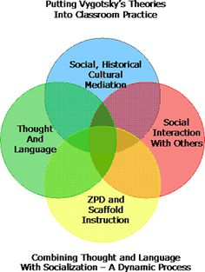(Jumigoods.com, 2022)

Mae’r defnydd o damcaniaethau Vygotsky yn sefydlu cylfeoedd i blant ddysgu gyda’r athro a chyfoedion mwy medrus, MKO. Meddyliwch yn ol pan oeddech yn yr ysgol, roeddech chi dysgwyd gan eich athrawon a oedd a dealltwriaeth gref o’r pwnc, ac oeddent yn datblygu eich dealltwriaeth ohono. Gobeithio eich bod wedi mwynhau dysgu am damcaniaeth ddiwylliannol gymdeithasol Vygotskys, y tro nesaf pan fydd angen cymorth arnoch i wella eich dealltwriaeth o bwnc, cofiwch ‘The Zone of Proximal Development’!

Blog 2: Reference list
Blakemore S-J. & Frith U. (2005). The Learning Brain. Oxford. Blackwell
Cherry, K. (2023). Lev Vygotsky’s Life and Theories. [online] Verywell Mind. Available at: https://www.verywellmind.com/lev-vygotsky-biography-2795533.

Jumigoods.com. (2022). www.jumigoods.com. [online] Available at: https://www.jumigoods.com/?category_id=6316296 [Accessed 4 Jan. 2025].

‌ Mcleod, S. (2024). Vygotsky’s Sociocultural Theory of Cognitive Development. [online] Simply Psychology. Available at: https://www.simplypsychology.org/vygotsky.html.

National STEM Learning Centre (n.d.). Vygotsky’s concept of the ‘Zone of Proximal Development’. [online] FutureLearn. Available at: https://www.futurelearn.com/info/courses/differentiating-for-learning-stem/0/steps/15505.
‌Paikova, V. (2020). ‘Mozart of psychology’: How Lev Vygotsky helped shape modern thinking. [online] www.rbth.com. Available at: https://www.rbth.com/education/332871-vygotsky-soviet-psychology.
‌Walker, R.A. (2015). Zone of proximal development - an overview. [online] Sciencedirect.com. Available at: https://www.sciencedirect.com/topics/psychology/zone-of-proximal-development.
‌Wikipedia (2019). Lev Vygotsky. [online] Wikipedia. Available at: https://en.wikipedia.org/wiki/Lev_Vygotsky. (Accessed 4th January 2025)

Blog 3
Identify, discuss, and evaluate the theoretical approaches to learning linked to your theories from Blogs 1 and 2.
Gadewch i ni siarad am ddau damcaniaethwr dull damcaniaethol o ddysgu

Pan fyddwch yn yr ysgol, byddwch yn dysgu am lawer o bethau wahanol. Ond a oeddech chi’n gwybod bod mwy nag un dull damcaniaethol o addysgu a dysgu? Mae pump prif ddull damcaniaethol, cyn i mi ddechrau, a ydych chi’n gwybod unrhyw beth? Felly, mae gennym Ymddygiad, Gwybyddiaeth, Adeiladaeth, Dyneiddiaeth a Cysyllteddiaeth.(National University, 2022) Y tu ol i'r geiriau mawr hyn mae llawer o wybodaeth ddefnyddiol a all deilwra eich profiad dysgu. Heddiw, byddden ni edrych ar Adeiladaeth a Adeiladaeth Gymdeithasol.

Dulliau damcaniaethol o ddysgu - FROEBEL

Mae ymagwedd Froebel tuag at ddysgu yn hyrwyddo datblygiad hollistaidd a chreadigrwydd, i gyd yn ddechrau o oedran ifanc. “This learning philosophy emphasises the importance of play, nature, and hands-on experiences while fostering a child’s interllectual, emotional, and physical growth”. (Care for Kids, 2023) Gallwch weld ei fod yn angerddol iawn am feithrin ystod o sgiliau mewn plant o oedran ifanc a fydd, heb os, yn cael eu defnyddio yn y dyfodol.

Gadewch i ni ddechrau gyda Kindergarten Frobel. Creodd amgylchedd sy’n canolbwyntio ar blant lle mae gan blant gyfleoedd awyr agored i ddysgu a chael eu cysylltu a natur. Plant yn profi ‘cytgord a natur’. Fel y dywed damcaniaeth Froebel, mae addysg yn canolbwyntio ar y plentyn cyfan, gan feithrin ei datblygiad corfforol, deallusol ac ysbrydol. (Brodie, 2024) Byddwn yn bendant yn ymgorffori profiad Kindergarten ym mywyd plentyn gan ei fod yn sicrhau eu bod yn cael rhyngweithio cymdeithasol o oedran ifanc, a gallai hyn eu hatal rhag bod yn swil o amgylch plant ac oedolion eraill.

Credai Froebel fod chwarae wrth wraidd y cwricwlwm fel ffurf ar ddysgu a gwaith. “He believed that play is the highest expression of human development in childhood and that it allows children to explore, create, and make sense of the world around them” (Provenzo, 2009). Trwy chwarae, gall plant mynegi eu medyliau a’u teimladau a dysgu o’u profiadau. Mae hefyd yn helpu i ddatlygu sgiliau cymdeithasol. Fel plentyn, roeddwn i'n arfer chwarae ysgolion gyda fy ffrindiau a byddem yn cyfathrebu trwy sgwrsio a chwarae. Yn aml fe welwch fod plant yn dysgu llawer mwy trwy chwarae gyda phethau, bod tu allan, na chael gwybod i ddysgu o lyfr.

Bydd plant yn gyflwynwyd gyda ‘Gifts and Occupations’ sy’n annog archwilio a dysgu drwy brofiadau ymarferol. (Brodie, 2024) Er enghraifft, yr ‘Gift’ fyddai bloc pren, peli meddal neu wlan. Mae’r ‘Occupation’ fyddai’r gweithgaredd a aeth gydag ef, adeiladu, symund a chyfeiriad a sgiliau echddygol cain. (Brodie, 2024)

(Froebel-museum.de, n.d.)

Dulliau damcaniaethol o ddysgu – VYGOTSKY
Lev yw ein damcaniaethwr lluniadaeth gymdeithasol sy’n credu bod plant yn dysgu trwy ryngweithio cymdeithasol a bod yn rhan o grwp. Cyflwynodd Vygotsky y ‘More Knowledgeable Other – MK)’ sy’n berson sydd a gwell dealltwriaeth o bwnc ac sy’n gallu cefnogi’r plentyn. (McLeod, 2024) Felly, i ni dyna fyddai ein hathrawon, tiwtoriaid, LSA, neu ddarlithydd. Gan feddwl am y peth, byddwn i'n cael fy ystyried yn MKO oherwydd fy mod i'n LSA.

Hefyd, Lev yn defnyddio’r ‘Zone of Proximal Development’ yn ei damcaniaeth sy’n ddangos y gwahaniaeth rhwng yr hyn y gall plentyn ei wneud heb cymorth a’r hyn y gallant ei gyflawni gyda chefnogaeth MKO. (Chaiklin, 2003) Mae damcaniaeth Vygotsky wir yn pwysleisio’r effaith gadarnhaol y gall person arall ei chael ar addysg plentyn. Rwy’n siwr bod llawer o athrawon allan yna sydd wedi gwneud stamp go iawn ar fywyd plentyn trwy ddefnyddio dull addysgu penodol. I fod yn honest, rydw i'n hoffi sut y gellir defnyddio’r ‘Zone of Proximal Development’ mewn ysgolion a sut y gall fod yn offeryn mesur o gynnydd y plentyn.

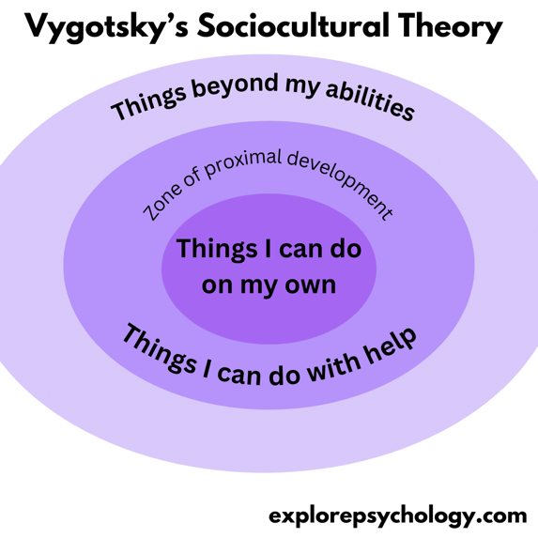
(Psychology, 2024)
A oes gwahaniaethau rhyngddynt?

Mae’n diddorol iawn pryd rydych chi’n edrych a’r gwahaniaethau rhwng damcaniaeth Vygotsky, a damcaniaeth Froebel. Maen nhw’n rhannu’r agwedd lluniadaeth o ddysgu, ond maent yn mynd o’i chwmpas mewn gwahanol ffyrdd. Mae Froebel yn pwysleisio pwysigrwydd annibyniaeth a hunan-archwilio, lle mae Vygotsky yn esbonio sut mae defnyddio MKO yn eiffeithio’n gadarnhaol ar addysg plentyn. (Brodie, 2024)

Beth am debygrwydd?

Mae'r ddau ddamcaniaethwr yn rhannu’r pwyslais ar ryngweithio cymdeithasol rhwng plant o oedran ifanc. (Studocu, 2023)

Felly, ar ol ddarllen rheiny, oes ‘na ddamcaniaethwr sy’n well gen ti?
Diolch am ddarllen!

Blog 3: Reference list

Brodie, K. (2024). Friedrich Froebel and the Power of Play - Early Years TV. [online] https://www.earlyyears.tv/. Available at: https://www.earlyyears.tv/friedrich-froebel-power-of-play/.

Care for Kids (2023). The Froebel Approach. [online] www.careforkids.com.au. Available at: https://www.careforkids.com.au/blog/the-froebel-approach.

Chaiklin, S. (2003). The Zone of Proximal Development in Vygotsky’s Analysis of Learning and Instruction. [online] Cambridge University Press. Available at: https://www.cambridge.org/core/books/abs/vygotskys-educational-theory-in-cultural-context/zone-of-proximal-development-in-vygotskys-analysis-of-learning-and-instruction/1F8B412CF2A358988F0E7C2ABBCECBA3.

froebel-museum.de. (n.d.). Friedrich Fröbel Museum - Froebel’s theory of education. [online] Available at: https://froebel-museum.de/pages/en/friedrich-froebel/froebel92s-theory.php?lang=EN.

McLeod, S. (2024). The Zone of Proximal Development and Scaffolding. [online] Simply Psychology. Available at: https://www.simplypsychology.org/Zone-of-Proximal-Development.html.

National University (2022). Learning Theories: Theories of Learning in Education. [online] National University. Available at: https://www.nu.edu/blog/theories-of-learning/.
Provenzo, E. F., Jr. (2009). Friedrich Froebel’s gifts: Connecting the spiritual and aesthetic to the real world of play and learning. American Journal of Play, 2(1), 85-99.
Psychology, E. (2024). Vygotsky’s Social Development Theory - Explore Psychology. [online] Explore Psychology. Available at: https://www.explorepsychology.com/vygotsky-social-development-theory/.

Blog 4
Draw on experiences from your own setting to identify resources and strategies used to support effective teaching and learning, linking back to your chosen theories in Blogs 1 & 2
Defnyddio damcaniaethau damcaniaethol yn fy lleoliad

Helo pawb, croeso nol i ddysgu am damcaniaethwydd sy’n defnyddio ffordd wahanol pan fydd yn ymwneud ag addysgu. Cyn i ni ddechrau, rydw am roi rhywfaint o gefndir i chi o amgylch fy man gwaith. Felly, rydw i'n gweithio mewn darpariaeth addysg arbenigol yn Sir Benfro yn uned y Ganoldan Adnoddau Dysgu. Rydym yn darparu sy’n cefnogi pobl ifanc 11-16 oed sydd ag anhawster dysgu neu, yn y rhan fwyaf o achosion, oedi datblygu byd-eang. Mae’n rhaid i ni ddefnyddio llawer o wahanol ddulliau addysgu i alluogi’r plant i roi’r sgiliau sydd ganddynt yn y profiad dysgu. Felly heb ragor o ado, gadewch i ni edrych ar ba strategaethau rydw i'n defnyddio gan y damcaniaethwyr hyn, a greodd yr adnodau a’r dulliau hyn flynyddoedd yn ol!

Sut mae gwaith Froebel yn amlwyg yn ein darpariaeth?
Fel y dywedais uchod, rydw i'n gweithio gyda pobl ifanc sy’n 11-16 oed, maen dros oedran Kindergarten ac yn dod atom gyda diffyg sgiliau sylfaenol. Yn y damcaniaeth Froebel, mae’n pwysleisio pa mor bwysig yw hi i blant ifanc gael rhyngweithio cymdeithasol a phlant ac oedolion eraill a sut mae dysgu trwy chwarae yn fuddiol dros ben. Mae gan lawer o blant gyda ni ddiddordeb arbennig y gallwn ei ddefnyddio i ddechrau rhyngweithio a nhw fel y byddent wedi ei gael yn Kindergarten.
Mae plant rydw i'n gweithio gydag ef wedi cael llawer o amser y tu allan i'r ysgol a ddim yn mynychu’n llawn cyn iddynt ddod atom ni. Mae ganddyn nhw ddiddordeb mawr mewn pel-droed a phobeth sy’n gysylltiedig a chwaraeon. Rydw i'n treulio tua hanner awr gyda nhw yn chwarae gyda’r pel-droed tu allan bob dydd. Mae hyn yn eu helpu i reoleiddio ond mae hefyd yn caniatau iddynt wella eu sgiliau echddygol man a chaniatau rhyngweithio heb y pwysau. (Care for Kids, 2023)
Rhywbeth rydyn ni’n ei wneud llawer ohono yw damcaniaeth Froebel o ‘Gifts and Occupations’. Mae ein dosbarth yn hoffi gwnio a gwneud breichledi cyfeillgarwch I'w gilydd ac i'r staff. Maent yn cael yr edefyn, yr ‘Gift’, yna maent yn cael y gweithgaredd o wneud breichled cyfleillgarwch neu gwnio patrwm ar ddarn o ddeunydd.
Fel darpariaeth, rydym yn cymryd rhan mewn heriau bywyd gwyllt y gall ein plant anelu at eu cwblau er mwyn derbyn cydnabyddiaeth a thystysgrif. Mae hyn yn cynnwys creu cartrefi pryfed, tai log, ffensys planhigion. i’r plant mae hyn yn rhoi’r profiad iddynt nid yn unig o greu rhywbeth ond y broses sy’n mynd i mewn iddo. (Froebel Trust, 2022) Mae llawer o’n gwaith gyda’r plant yn addygu sgiliau bywyd iddynt, pan fydd dusgu’n cael ei gymryd y tu allan gallant blannu ffrwythau a llysiau a’i wylio’n mynd, dysgu sut i ddefnyddio secateurs. Rydym yn ffodus bod gennym ardal ddysgu awyr agored gyda meinciau a bwrdd du awyr agored I'n myfyfywr fynegi eu hunain arno.
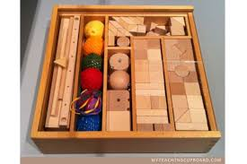
(Teaching, 2024)

Sut mae gwaith Vygotsky yn amlwg yn ein darpariaeth?
Gan fod ein myfyfwyr yn hyn, ond o allu is, mae’r defnyddo damcaniaeth Vygotsky yn gweithio’n fwy effeithlon fel y’i priodolir i Froebel. Yn ein darparu, rydyn ni cael pedwar dosbarth. Mae'r dosbarth yn cael un athrawes ac un LSA – weithiau ddwy, mae hyn yn dibynnu ar anghenion y plentyn. Mae MKO bob amser yn yr ystafell ddosbarth sy’n darparu cefnogaith i'r myfywyr a chymorth dilyniant i'r cynorthwywyr cymorth. Yn y boreau, mae ein plant yn gwenud ymyriadau mathemateg, Saesneg a ddarllen i barhau i ddatblygu eu sgiliau. Pan fydd angen MKO ar y myfyfwyr, maent yn derbyn cefnogaeth gan yr LSA neu’r athro, sy’n gallu mynd trwy’r gweithgaredd gam wrth gam i wneud y broses yn gliriach i'w deall. Felly, y tro nesaf y daw’r pwnc penodol i fyny efaillai y bydd gan y plant ffordd well o dorri’r cwestiwn i'w ateb yn gywir, gan fod ganddo gefnogaeth gan MKO. (McLeod, 2024)

Yn dilyn ymlaen o’r MKO, creodd Vygotsky y ‘Zone of Proximal Development’, a dyna lle mae’n bosibl y bydd y plentyn yn gallu gafael yn y wybodaeth gyda chymorth oedolyn mwy cymwys, MKO. Mae’r gefnogaeth a roddir yn enghraifft o sgaffaldi. (Billings and Walqui, 2017)

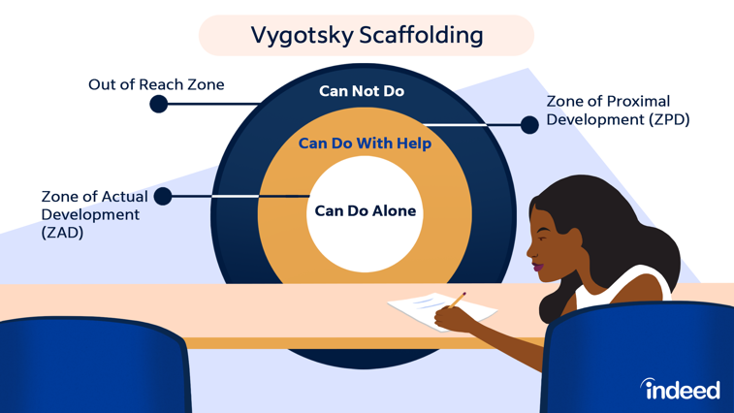
(Indeed Editorial Team, 2021)

Rydw ei chael hi’n amlwg ein bod ni’n dal i ddefnyddio damcaniaethau sydd wedi bod o gwmpas am fileniwm. Mae’n dibynnu mewn gwirioedd ar y bobl ifanc yn eich darpariaeth i ba ddull a allai fod yn fwy defnyddiol, ac a oes angen ailedrych ar y sgiliau sylfaenol a ddysgwyd gan Kindergarten Froebel. Diolch am ddarllen ac rydw i'n gobeithio eich bod wedi mwynhau dysgu am sut mae damcaniaethau dancaniaethol yn dwyn ffrwyth yn y narpariaeth.

Blog 4: Reference list

Billings, E. and Walqui, A. (2017). Zone of Proximal Development: An Affirmative Perspective in Teaching ELLs – WestEd. [online] Wested.org. Available at: https://www.wested.org/resource/zone-of-proximal-development/.

Care for Kids (2023). The Froebel Approach. [online] www.careforkids.com.au. Available at: https://www.careforkids.com.au/blog/the-froebel-approach.

Froebel Trust (2022). Children and Nature. [online] Froebel Trust. Available at: https://www.froebel.org.uk/training-and-resources/children-and-nature.

Mcleod, S. (2024). Vygotsky’s Sociocultural Theory of Cognitive Development. [online] Simply Psychology. Available at: https://www.simplypsychology.org/vygotsky.html.

Indeed Editorial Team (2021). Vygotsky Scaffolding: What It Is and How To Use It. [online] Indeed Career Guide. Available at: https://www.indeed.com/career-advice/career-development/vygotsky-scaffolding.

Teaching, M. (2024). My Teaching Cupboard. [online] My Teaching Cupboard. Available at: https://www.myteachingcupboard.com/blog/froebel-theory-of-play.
‌

